ACO Hygiene Bodenwanne NKH Profil NKH/ 500x530 / V2A

ACO Haustechnik

Eigenschaften

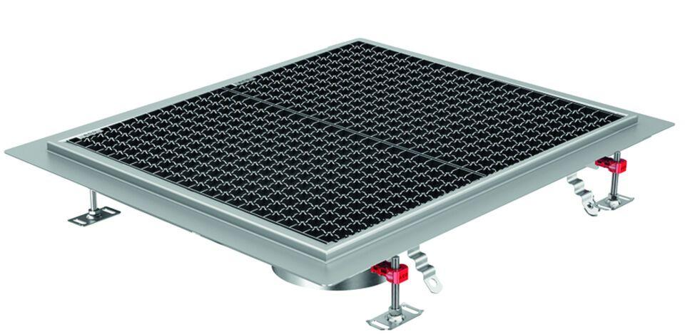

GTIN:

4002626991201

HAN:

9650.60.05